die nächste Mitgliederversammlung der LAGH Bremen e.V. findet statt
am: Donnerstag, den 30. Juni 2005
Zeit: 18.00 Uhr
Ort: Schwachhauser Heerstraße 266.
Die offizielle Einladung mit Tagesordnung und Jahresbericht des Vorstandes geht Ihnen rechtzeitig mit gesonderter Einladung zu. Ein zentraler Tagesordnungspunkt in diesem Jahr:
Neuwahlen des Vorstandes.
Gerne nehmen wir wieder wie gewohnt Ihre Anregungen für den öffentlichen Teil der Mitgliederversammlung entgegen. Bitte teilen Sie uns bis zum 31.04.2005 mit, welches Thema Sie im Bereich der Behindertenselbsthilfe besonders interessieren würde. Wir werden uns dann bemühen, einen entsprechenden Referenten einzuladen.

13. Bremer Protesttag am 3. Mai 2005
Am Dienstag, den 3. Mai 2005 findet in der Friedensgemeinde, Humboldtstraße 175, Einlass ab 9.30 Uhr, der 13. Bremer Protesttag statt. Er steht in diesem Jahr unter dem Motto:

Für mehr Teilhabe behinderter Menschen am Arbeitsleben!
Un(d) endlich:
Der erste Behindertenbeauftragte Bremens stellt sich vor!?
Die Arbeitslosigkeit schwerbehinderter Menschen hat im Dezember 2004 mit knapp 180.000 Menschen den höchsten Stand seit Anfang des Jahres 2002 erreicht. In Bremen sind ca. 1400 schwerbehinderte Arbeitssuchende gemeldet. Hinzu kommen über 2000 Werkstattbeschäftigte, die in der Arbeitslosenstatistik nicht auftauchen. Welche Möglichkeiten bietet der Arbeitsmarkt für behinderte Menschen, wo finden sich Ausbildungsplätze, was passiert nach der Ausbildung, welche Fördermöglichkeiten werden von wem geboten, welche Perspektiven eröffnen die Werkstätten/ Tagesstätten? Antworten hierauf sollen im Rahmen verschiedener Arbeits- und Gesprächsgruppen (siehe unten) am 13. Bremer Protesttag gefunden werden. Darüber hinaus ist die Vorstellung des ersten Bremer Behindertenbeauftragten geplant. Er wird sich während einer „öffentlichen Sprechstunde“ den aktuellen Fragen und Beschwerden Betroffener stellen. Zum 13. Bremer Protesttag sind alle Interessierten herzlich eingeladen - ob behindert oder nicht behindert.
Folgende Angebote wird es geben:

Titel der  Veranstaltung | Veranstalter und  Kontakt | Zeit:
Arbeit heute und morgen in der Werkstatt Bremen | Werkstatt Bremen  Andreas Fokke,  Tel.: 361-16795 | 11.00h bis 12.15h
Arbeit und Tagesstätten | Friedehorst  Karl Kahlau,  Tel. 6381-284 | 11.00h bis 12.15h
Gesprächskreis  „Behindertenpolitische Schweinereien“ | LAGH Bremen  Matthias Weinert,  Tel.: 49 06 08 | 11.00h bis 12.15h
Auf der Suche nach Arbeits- und Ausbildungsplatz – Möglichkeiten und Bedingungen für die Teilhabe am Arbeitsmarkt | Berufsbildungswerk Bremen  Leonie Viktor,  Tel.: 2383-261 | 12.45h bis 14.00h
„Hilfe – sie meinen es immer den ganzen Tag gut mit mir!“ | Friedehorst  Henry Meyer,  Tel.: 0151/1234 76 62 | 12.45h bis 14.00h
Infobörse verschiedener Dienste (Integrationsamt, Integrationsfachdienst, Agentur für Arbeit) | Arbeitskreis Bremer Protest  Patrick George  Tel.: 22311-31 | 11.00h bis 14.00h
Kreativgruppe: Videocamp und Demohüte | Friedehorst  Karl Kahlau,  Tel.: 6381-284 | 11.00h bis 14.00h
Für Rückfragen, Informationen und Hinweise wenden Sie sich bitte an die jeweiligen Ansprechpartner der Veranstaltungen oder an die LAGH, Tel.: 38 777-14.
Von 11.45 - 12.15 Uhr wird es am 6. Mai eine große Erfrischungs- und Gesprächspause mit einem Buffet vom Café Klatsch geben. Um 14.00 Uhr beginnt dann der Demozug durch die Bremer Innenstadt mit anschließender Kundgebung auf dem Marktplatz.
Auf der letzten Seite unseres Informationsdienstes ist das Flugblatt zum 13. Bremer Protesttag abgedruckt.

Infoveranstaltungen hörbehindertengerecht gestalten
- Eine Planungshilfe -
An zahlreichen öffentlichen Veranstaltungen können behinderte Menschen nicht teilnehmen, weil Barrieren unterschiedlichster Art dies verhindern. In den vergangenen Jahren verbesserte sich jedoch die Zugänglichkeit von Veranstaltungsräumen insbesondere für Rollstuhlfahrer, indem stufenlose Zugänge zu Gebäuden bzw. Gebäudeteilen mittels Rampen hergestellt wurden. Wiewohl diese Entwicklung zu begrüßen ist, muss im Rahmen von Verbandsarbeit immer wieder darauf hingewiesen werden, dass Barrierefreiheit weit mehr bedeutet. Auch Menschen mit Hörbehinderungen – Schwerhörige und Gehörlose – haben ebenso wie Mobilitätsbehinderte ein Recht auf Information und gleichberechtigte Teilhabe am Leben in der Gesellschaft. Das bedeutet mit Blick auf öffentliche Veranstaltungen: Menschen mit Hörbehinderung muss das Verstehen des gesprochenen Wortes unbedingt ermöglicht werden, damit zur Hörbehinderung nicht die soziale Isolation hinzutritt. Immerhin leben in Deutschland nach Schätzungen des Deutschen Schwerhörigenbundes über 13 Millionen Hörbehinderte.
Da viele Organisatoren von öffentlichen Veranstaltungen mit dieser oft übersehenen Form der Behinderung nicht vertraut sind, hat sich in Bremen eine Arbeitsgruppe gebildet und inzwischen eine Planungshilfe zur hörbehindertengerechten Gestaltung von Infoveranstaltungen herausgegeben. An dieser Arbeitsgruppe beteiligte Organisationen sind die Landesarbeitsgemeinschaft Hilfe für Behinderte Bremen, Selbstbestimmt Leben, der Landesverband der Gehörlosen und der Sozialverband Deutschland, Ortsverband Osterholz.
Die Planungshilfe erhebt nicht den Anspruch, Tipps und Ratschläge für jede denkbare Form von Veranstaltung bereitzuhalten. Vielmehr stand die Arbeit der Autoren unter dem Bemühen, Hinweise für einen klassischen Veranstaltungstypus zu geben: nämlich die Informationsveranstaltung mit 20 bis 100 Teilnehmenden. Es soll bei Verantwortlichen die Erkenntnis hervorgerufen werden, dass es nicht unbedingt schwer ist, hörbehinderten Menschen eine sogenannte barrierefreie Teilnahme an Veranstaltungen zu eröffnen. Oft bedarf es nur einiger überlegter Planungen, passender (technischer) Hilfsmittel und der entsprechenden Motivation des Veranstalters.
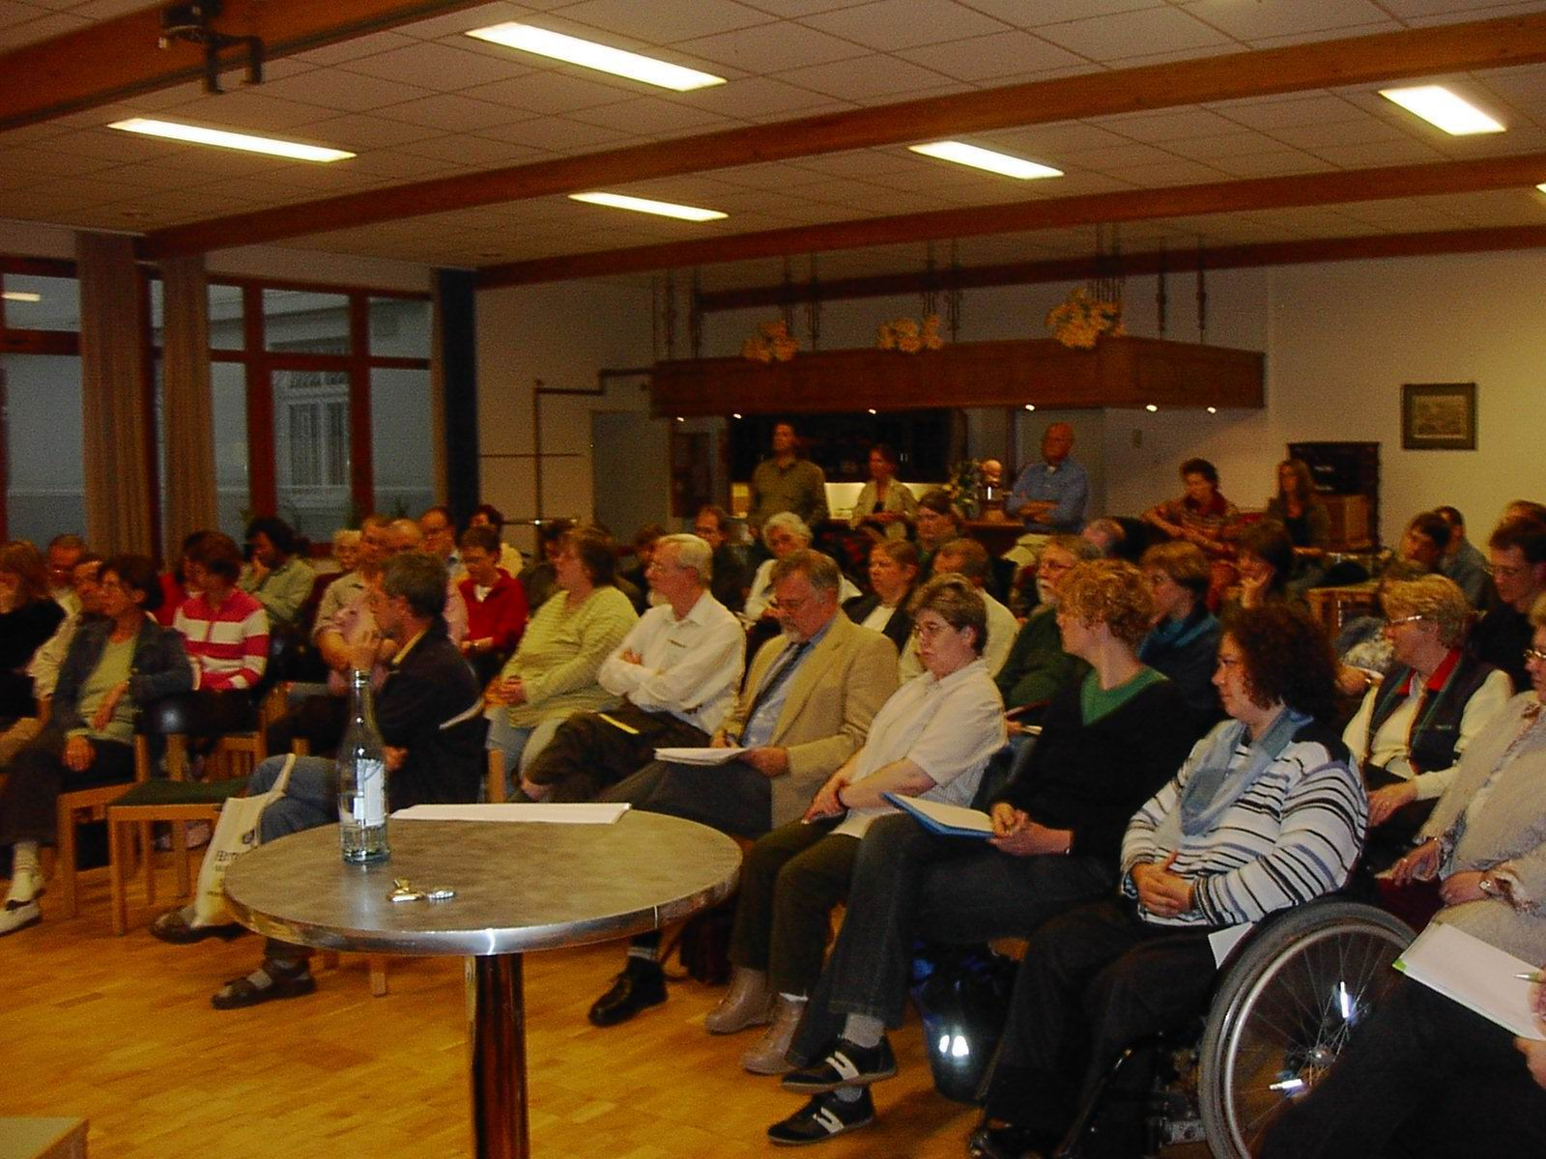

Bei Infoveranstaltungen auch an Hörbehinderte denken
Grundsätzlich gilt es, die Einschränkung des betroffenen Sinnes so gut wie möglich auszugleichen. Dabei gibt es jedoch keine Patentlösung. Unterschiedliche Ausprägungen der Hörbehinderung erfordern unterschiedliche Lösungsstrategien. So ist zum Beispiel der Einsatz von Gebärdensprachdolmetschern für Gehörlose durchaus sinnvoll. Doch ist es wahrscheinlich, dass ein Schwerhöriger diese Sprache ebenso wenig oder schlecht versteht, wie die des gesprochenen Wortes, wird es ohne weitere Hilfsmittel übertragen. Letzteres macht deutlich, dass die Planungen für eine barrierefreie Verständigung sich an den Bedürfnissen einzelner Menschen bzw. Teilnehmergruppen einer Veranstaltung ausrichten müssen. Im Vordergrund steht der Mensch. Und der sollte idealerweise vor der Veranstaltung gefragt werden, welche Hilfsmittel er benötigt. Verschiedene Hilfsmittel stehen für verschiedene Hörbehinderungen zur Verfügung. Die gängigsten technischen und nichttechnischen Hilfsmittel werden in der Planungshilfe kurz und übersichtlich vorgestellt. Informiert wird unter anderem über Gebärdensprach- und Schreibdolmetscher, über Induktionsanlagen und Akustik sowie sinnvolle Raumbeleuchtung.
Zur Erleichterung der Planungsarbeiten und besseren Übersicht wurde eine Checkliste für Veranstalter erarbeitet. Neben oben genannten Hilfsmitteln geht sie auch auf organisatorische Aspekte ein. Es wird zum Beispiel empfohlen, einen zentralen Ansprechpartner für barrierefreie Kommunikation für die jeweilige Veranstaltung zu benennen, damit betroffene Teilnehmer optimal die angebotenen Hilfsmittel nutzen können. So werden verwirrende, möglicherweise sich widersprechende Informationen verhindert.
Die Planungshilfe will es aber nicht nur bei gut gemeinten Vorschlägen belassen, die das technisch und organisatorisch Mögliche beschreiben. Es werden weiterhin auch Hinweise auf Hilfsmittelanbieter und Ansprechpartner gegeben, die bei der Umsetzung der Checkliste hilfreich sein können. Angaben zu den möglichen Kosten einzelner Maßnahmen sollen zudem helfen, diese bereits bei der Finanzplanung einer Veranstaltung angemessen berücksichtigen zu können. Am Schluss der Broschüre erfolgen dann noch einige Bremer Kontaktadressen und der Hinweis auf weiterführende Literatur.
Zu beziehen ist die Planungshilfe über die Geschäftsstelle der Landesarbeitsgemeinschaft Hilfe für Behinderte Bremen e.V., Waller Heerstraße 55, 28217 Bremen, Tel.: 0421/ 38 777-14/ -0, Fax: 0421/ 38 777-99, Email: LAGHBremen@t-online.de

Aktuelle statistische Fakten
zu Menschen mit Behinderung
In Deutschland lebten Ende 2003 6,6 Mio. schwerbehinderte Menschen. Jeder zwölfte Einwohner ist schwerbehindert - das sind 8 Prozent. Als Schwerbehindert gilt jemand, bei dem ein Grad der Behinderung von mindestens 50 Prozent festgestellt wurde.
Behinderungen treten vor allem bei älteren Menschen auf. Über die Hälfte der schwerbehinderten Menschen sind 65 Jahre und älter. 22 Prozent sind zwischen 55 und 65 Jahren und nur 2 Prozent der schwerbehinderten Menschen sind unter 18 Jahren.
In den meisten Fällen (84 Prozent) wurde die Behinderung durch eine Krankheit verursacht, nur 5 Prozent der Behinderungen sind angeboren.
Zwei von drei schwerbehinderten Menschen (67 Prozent) leiden unter einer körperlichen Behinderung. Bei 26 Prozent waren die inneren Organe bzw. Organsysteme betroffen, bei 14 Prozent Arme und Beine in der Funktionsfähigkeit eingeschränkt, bei weiteren 14 Prozent Wirbelsäule und Rumpf.
Quelle: www.bmgs.bund.de

Aus den Mitgliedsverbänden
Neuer Reisekatalog von Lebenshilfe TOURS Bremen
Für Menschen mit geistiger Beeinträchtigung ist es oftmals nicht einfach, ein passendes Reiseangebot zu finden. Reguläre Pauschalangebote gehen kaum auf besondere Bedürfnisse oder individuelle Unterstützungsbedarfe ein. Grund genug für die Lebenshilfe Bremen im vergangenen Jahr mit einem eigenen Reisebüro „Lebenshilfe TOURS Bremen“ an den Start zu gehen. Organisiert werden Reisen für Kinder, Jugendliche und Erwachsene, die in Begleitung reisen möchten.
Die ersten Reisen 2004 fanden großen Anklang, so dass das Angebot für dieses Jahr stark ausgeweitet wurde. Über 20 Reisen finden sich im Anfang Februar erschienen Reisekatalog 2005.
Laut Lebenshilfe Bremen können Menschen, die Leistungen aus der Pflegeversicherung erhalten, unter bestimmten Voraussetzungen die notwendige Begleitung während der Reise durch die Pflegekasse finanzieren.
Nähere Auskünfte erteilt Achim Bünting. Über Herrn Bünting erhalten Sie auch den aktuellen Reisekatalog, Tel.: 0421/ 38 777-26, Email: tours@lebenshilfe-bremen.de

Nachrichten aus der BAGH
Informationsschriften der BAGH
Folgende Informationsschriften der Bundesarbeitsgemeinschaft Hilfe für Behinderte können Sie über die Geschäftsstelle der LAGH Bremen in Kopie beziehen.
- Stellungnahme der BAGH zu dem Entwurf eines Gesetzes zur Vereinfachung der Verwaltungsverfahren im Sozialrecht (Verwaltungsvereinfachungsgesetz)
- Jahresspiegel der BAGH mit den Tätigkeitsberichten der 14 LAG’en der Länder und der 94 Bundesverbände behinderter und chronisch kranker Menschen
Kontakt: Bundesarbeitsgemeinschaft Hilfe für Behinderte (BAGH), Kirchfeldstraße 149, 40215 Düsseldorf, Tel.: 0211/ 31 00 60, Fax: 0211/ 31 006-48, Email: info@bagh.de

Veranstaltungen
... „ohne Assistenz geht gar nix!“
Unter diesem Motto veranstalten Selbstbestimmt Leben und die Assistenzgenossenschaft am Mittwoch, den 9. März 2005 von 10.00 – 17.00 Uhr eine Tagung. Dabei geht es um Perspektiven von selbstbestimmter Assistenz für behinderte Menschen in Bremen. Auf der Tagung soll im Rahmen von Vorträgen und Arbeitsgruppen folgenden Fragen nachgegangen werden:
- Was ist aus der ursprünglichen Idee von Persönlicher Assistenz in Bremen geworden, welche neuen Formen von Assistenz sind hinzugekommen?
- Wie sieht die momentane Situation für NutzerInnen von Persönlicher Assistenz und anderer Assistenzkonzepte aus – welche Probleme und welche Erwartungen gibt es?
- Welche Perspektiven kann es geben?
Weitere Informationen und Anmeldung bei Selbstbestimmt Leben, Ostertorsteinweg 98, 28203 Bremen, Tel.: 0421/ 70 44 09, Fax: 0421/ 70 44 01, Email: ZSLBremen@aol.com

Zeit zum Leben – Zeit zum Sterben
Vortragsreihe in der Kirche Unser Lieben Frauen (ULF). Die diesjährige Vortragsreihe des ULF-Forums hat die Würde des Menschen am Ende des Lebens zum Thema. Dazu gibt es folgende Veranstaltungen:
- 19. Mai 05 | Ärztliches Handeln im Spannungsfeld zwischen Humanität und Kostendruck  Prof. Dr. K. Vilmar
- 08. Juni 05 | „O Herr gieb jedem seinen eigenen Tod“ (Rilke) – Begegnung mit Sterben und Tod in literarischen Werken  Prof. Dr. G. Sautermeister
- 16. Juni 05 | Leben heißt sterben können – Sterben und Tod in biblischer Sicht  Bischof i.R. Dr. C. Zippert
Weitere Informationen erhalten Sie im Internet unter www.unser-lieben-frauen.de und im Gemeindebüro unter Tel.: 0421/ 20 13 914.

Neuerscheinungen
Dokumentation vom 12. Protesttag und vom Bremer Behindertenparlament 2004
Am 6. Mai 2004 fand der 12. Bremer Protesttag gegen Diskriminierung behinderter Menschen statt. Die Tagesveranstaltung stand unter dem Motto: "Lebensräume – Lebensträume - Lebenswirklichkeit. Für eine Gesellschaft ohne Barrieren!“ Erstmals tagte das Behindertenparlament nicht im Mai 2004, sondern am 3. Dezember, dem Welttag der Behinderten. Schwerpunktthemen der Sitzung im Plenarsaal der Bremischen Bürgerschaft: Beschlussvorschläge zu Forderungen vom 12. Bremer Protesttag, Landesbehindertenbeauftragter und Landesgleichstellungsgesetz. Ein zusammenfassender Bericht über beide Veranstaltungen erschien in den vergangenen Ausgaben unseres Informationsdienstes.
Inzwischen wurde auch die Dokumentation zum 12. Bremer Protesttag fertiggestellt. Sie enthält zahlreiche Fotos von allen Veranstaltungsteilen und den inhaltlichen Verlauf der Reden aus dem Behindertenparlament. Weiterhin beinhaltet die Broschüre einen umfangreichen Pressespiegel, zahlreiche Informationsmaterialien zu der Veranstaltung am 6. Mai in der Friedensgemeinde und die Beschlussvorschläge vom Behindertenparlament.
Zu beziehen ist die Dokumentation gegen Zahlung von Euro 3,50 zzgl. Porto bei der Geschäftsstelle der LAGH Bremen, Waller Heerstraße 55, 28217 Bremen.

